المتوسطة: خثير بوحوص – الرصفة السنة الدراسية: 2023/2024
المستوى: اولى متوسط المدة: 1 ساعة و نصف

اختبار الثلاثي الثاني في مادة العلوم الفيزيائية و التكنولوجيا
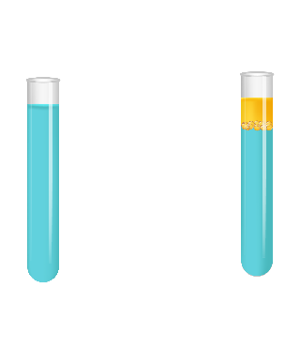
التمرين الاول: (06 نقاط)
خليط
( ماء + ملح)
خليط
( ماء + زيت)
من أجل التعرف على أنواع الخلائط و استخدام الطرق المناسبة للفصل بين مكوناته، أحضر الأستاذ خليطين ووزعهما على فوجين من التلاميذ، كما هو موضح في الوثيقة 01.
- لاحظ الفوج 1 أن الخليط (ماء + زيت) لا تمتزج مكوناته حيث نزل احد المكونات الى الأسفل و صعد الاخر الى الأعلى.
الفوج 1
الفوج 2
أ) برأيك أيهما نزل إلى الأسفل و أيهما صعد إلى الأعلى ؟ علل إجابتك؟
الوثيقة 01
ب) ما نوع الخليط الذي تحصل عليه كل فوج؟ علل إجابتك؟
- طلب الأستاذ من الفوج 1 أن يفصل بين مكونات الخليط (ماء + زيت) باستعمال إحدى الطرق المبينة في الوثيقة 02
- برأيك ما هي الطريقة المناسبة التي سيستخدمها هذا الفوج لفصل الخليط (ماء + زيت)؟
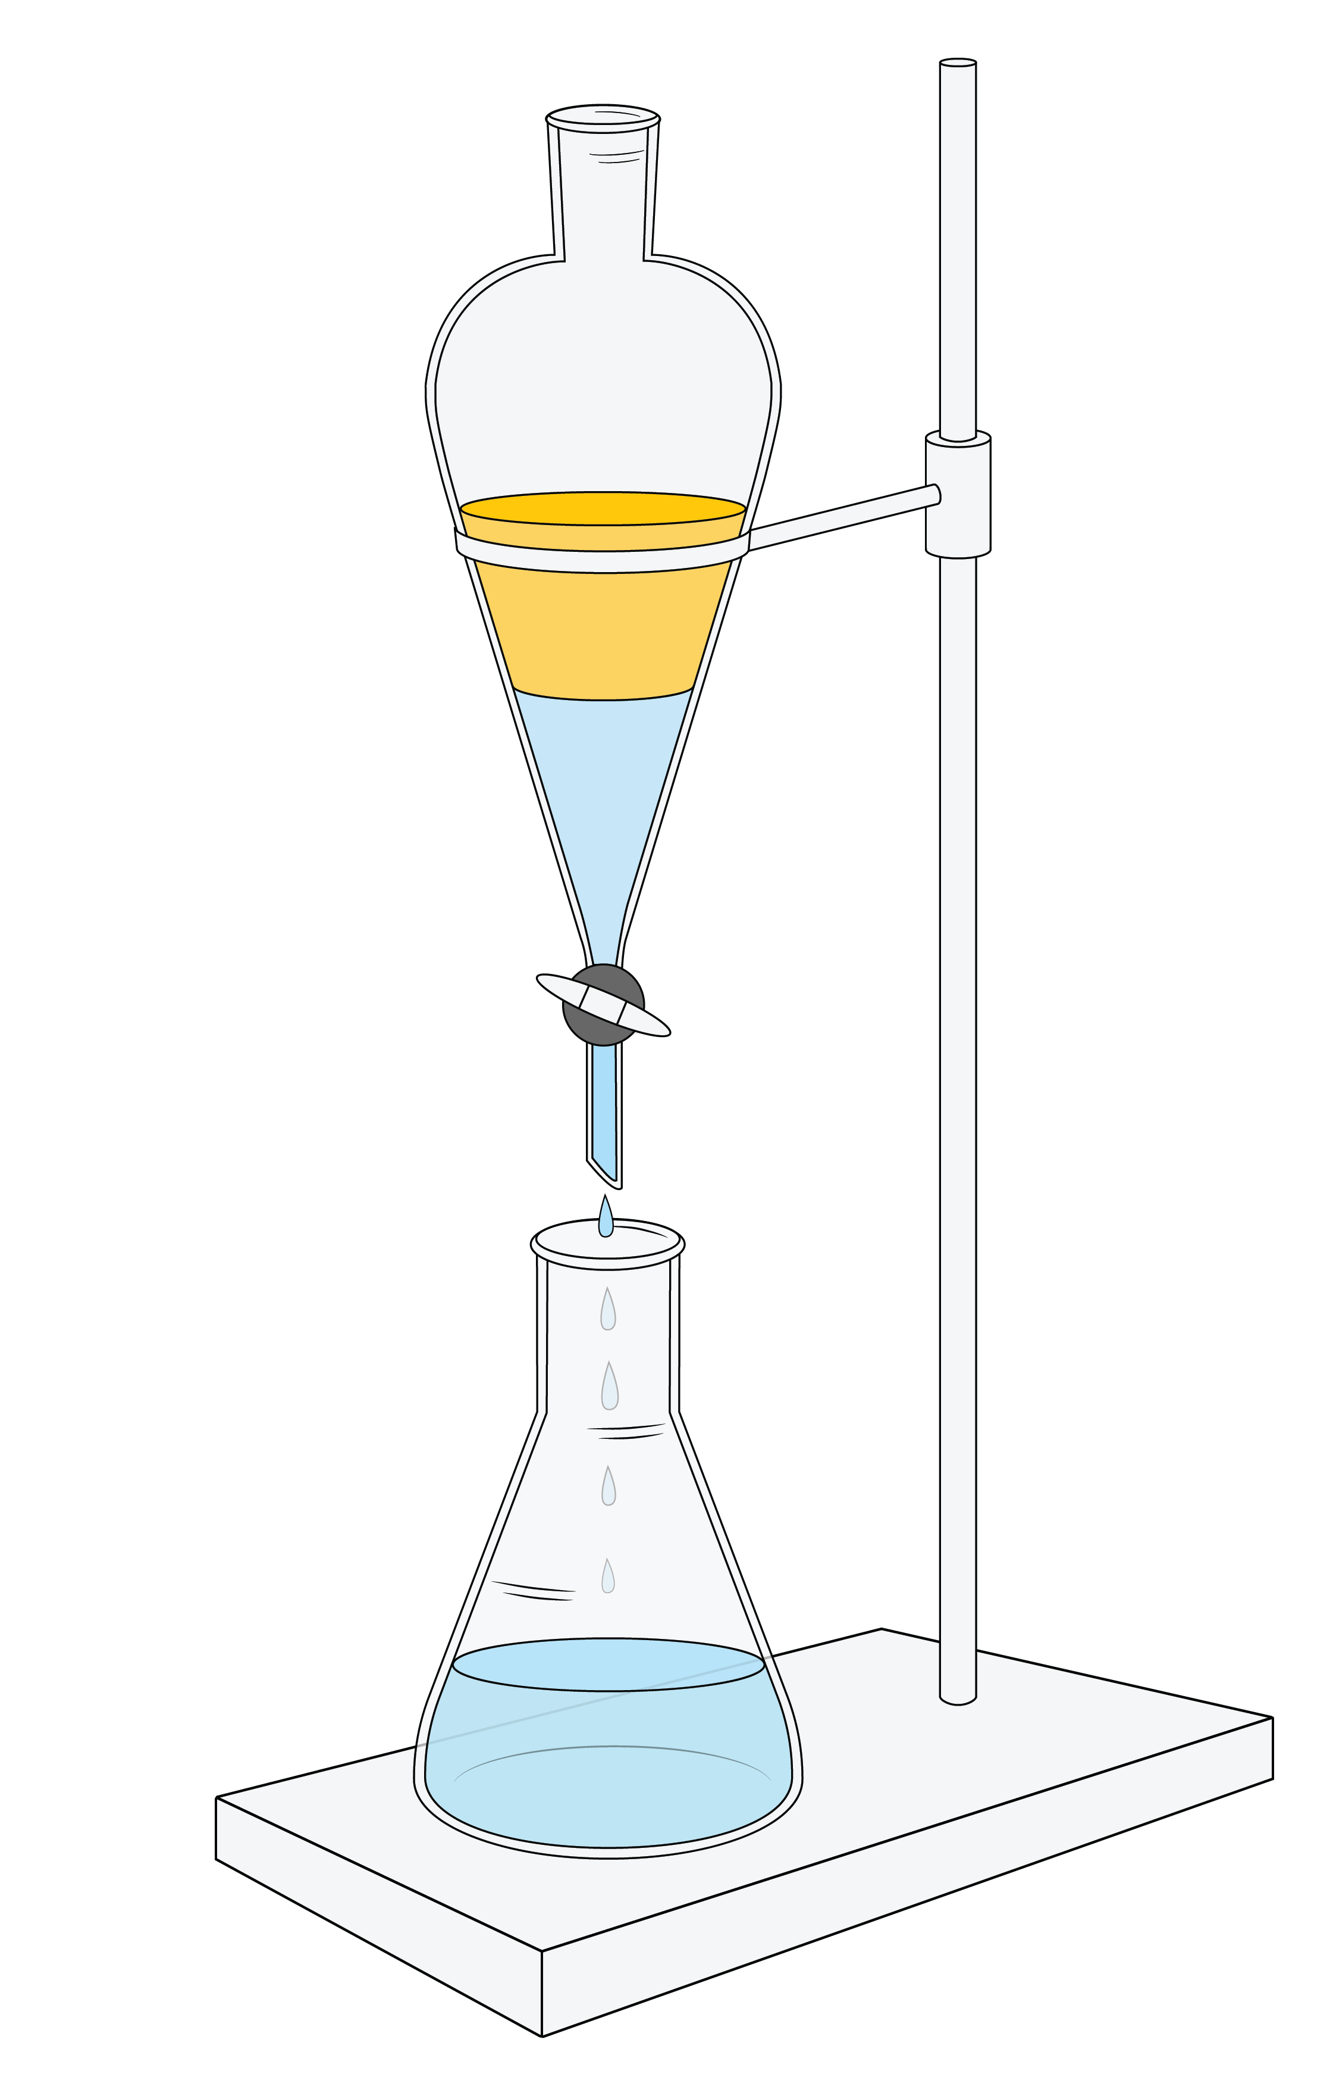
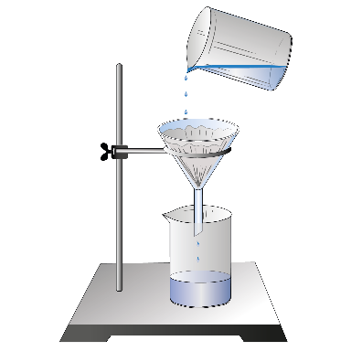
- سم الطريقتين (01) و (02)؟

الطريقة 01
الطريقة 02
الوثيقة 02
التمرين الثاني: (06 نقاط)
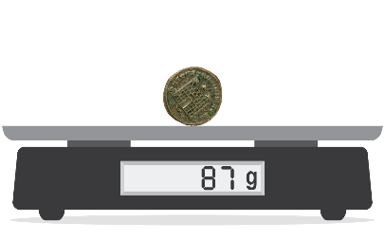
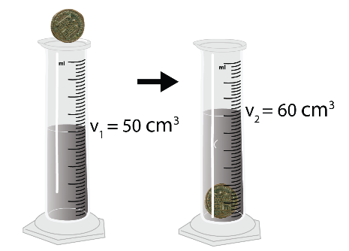
عثر علماء الاثار في مدينة تيمقاد الاثرية في مدينة باتنة على مجموعة من القطع المعدنية المتماثلة التي تعود للحضارة الرومانية و من أجل التعرف على مادة صنعها قاموا بتنظيفها من كل الشوائب العالقة بها ثم قاموا بعمليات القياس لقطعة نقدية كما هو موضح في الوثيقة 03
- ما هي كتلة القطعة النقدية
- أحسب حجم القطعة النقدية مع تسمية الطريقة
المستعملة
- أحسب الكتلة الحجمية للقطعة ثم استنتج مادة
صنعها
الوثيقة 03
يعطى:
الكتلة الحجمية للفضة ρ = 10.5 g/cm³
الكتلة الحجمية للنحاس ρ = 8.7 g/cm³
الصفحة 1/2 1/20
الوضعية الإدماجية: (08 نقاط)
بينما كان يوسف يراجع في دروسه تحسبا للفرض الثاني صادفته عدة وضعيات حول التحولات الفيزيائية في الطبيعة و العوامل المؤثرة في التحول من حالة الى حالة أخرى ضع نفسك مكان يوسف و أجب عن الاسئلة التالية :
- أنقل الجدول التالي على ورقة الإجابة و صنف المواد التالية حسب حالتها الفيزيائية: عصير ، هواء ، خاتم من الفضة ، الخل ، غاز الأكسجين .
الحالة الصلبة | الحالة السائلة | الحالة الغازية
................................  ................................ | ...................................  ................................... | .....................................  .....................................

- أرسم و أكمل مخطط تغيرات حالة المادة التالي على ورقة الإجابة مبينا نوع التحول مع التمثيل الحبيبي للمادة في كل حالة .
التمثيل الحبيبي
التمثيل الحبيبي

التمثيل الحبيبي
....................... .......................

........................ .........................
الحالة الصلبة
الحالة السائلة
الحالة الغازية

- أذكر عاملان مؤثران في التحولات الفيزيائية ؟

بالتوفيق
الصفحة 2/2

